出國報告（出國類別：實習）

赴美國康乃迪克州李昌鈺鑑識科學
學院研習心得報告

服務機關：法務部調查局第六處
姓名職稱：鄭調查員家賢、高調查員一瑛
派赴國家：美國康乃迪克州
出國期間：2008年5月25日至6月3日
報告日期：2008年7月22日

摘要

現今多波域光源應用於犯罪現場重建、犯罪證物的搜尋、指紋的採取及偽（變）造文書的鑑識上是越來越加廣泛、成熟，為汲取多波域光源的鑑識新知，因此編列計畫（法務部核定本局97年度科技概算項下出國計畫表【核定本】「實習」區分第9項子計畫）前往美國康乃迪克州紐海芬大學（University of New Haven，簡稱UNH），參加以鑑識實務教學研究見長、並由本局科技總顧問李昌鈺博士創設主持的鑑識科學學院﹙The Henry C. Lee Institute of Forensic Science﹚於5月27日至 5月30日所開辦之多波域光源訓練課程﹙Alternate Light Sources﹚，期能吸收其豐富實務經驗，提昇日後工作技能。
課程內容包括多波域光源的應用原理、各種多波域光源的操作使用、多波域光源在模擬犯罪現場搜尋血液、體液及毛髮等生物跡證的操作演練、多波域光源運用於指紋的搜尋及增強指紋紋線的顯現、如何應用多波域光源檢驗偽、變造文件，以及使用數位攝影配合圖形圖像處理軟體﹙如Adobe Photoshop﹚增加證物之證據能力等，安排非常豐富實用。
經過本次研習，體認多波域光源確實為現今刑事鑑識上的利器，應時時充實有關多波域光源的鑑識新知，並適時編列預算購置相關設備以增強其鑑識功能。另應提升鑑識人員對證物「證據能力」的認知、加強圖形圖像處理軟體的訓練及持續加強人員專業訓練，以因應未來「法庭交互詰問制度」及「嚴格證據法則」對鑑識工作之考驗。

關鍵詞：多波域光源、潛伏指紋、偽變造文書鑑定
赴美國康乃迪克州李昌鈺鑑識科學學院研習心得報告

目 錄

 壹、緣由…………………………………………3

貳、目的…………………………………………3

參、研習過程……………………………………3

肆、研習心得……………………………………19

伍、建議…………………………………………22

陸、致謝…………………………………………23
壹、緣由
依法務部核定本局97年度科技概算項下出國計畫表（核定本）「實習」區分第9項子計畫辦理。

貳、目的
在多波域光源出現前，鑑識人員在犯罪現場搜尋相關的跡證就如同大海撈針，僅能靠肉眼配合一些放大器具詳細檢查，稍不留神就可能錯失有用的證據，影響案件的偵辦。
現今多波域光源應用於犯罪現場重建、犯罪證物的搜尋、指紋的採取及偽（變）造文書的鑑識上是越來越加廣泛、成熟，為汲取多波域光源的鑑識新知，因此編列計畫前往美國康乃迪克州紐海芬大學（University of New Haven，簡稱UNH），參加以鑑識實務教學研究見長、並由本局科技總顧問李昌鈺博士創設主持的鑑識科學學院﹙The Henry C. Lee Institute of Forensic Science﹚所開辦之多波域光源訓練課程﹙Alternate Light Sources﹚，期能吸收其豐富實務經驗，提昇日後工作技能。

參、研習過程
一、5月25日搭乘中華航空C-12號班機由台北出發，途經阿拉斯加安克拉治機場加油後，飛抵美國紐約，次日轉赴康乃迪克州紐海芬大學。紐海芬大學位於康乃狄克州中南部（介於紐約市和麻薩諸塞州波士頓之間），是一所座落於郊區的綜合性大學，設有「科學與藝術學院」、「商學院」、「Tagliatela 工程學院」、「李昌鈺鑑識科學學院」等四個學院及研究所，提供 80 種以上的學士學位課程以及 15 種以上的研究生學位課程。該校除了個別課程和學系獲得認證以外，還榮獲美國新英格蘭學校和學院協會 (New England Association of Schools and Colleges) 認證。目前招收 4,649 名學生，其中有 360 位國際學生，分別來自 40 個不同的國家/地區。 教學首要之務是追求成長及持續性的開發研究，致力提供職業導向教育，以因應今日著重專業和技術取向之實際需求。

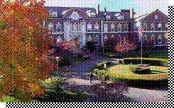 | 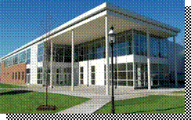
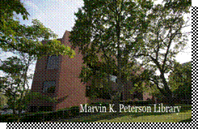 | 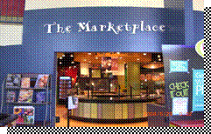
（紐海芬大學校園景觀）

二、參加本次研習人員共計八人，除本局二位人員外，有一名是中國浙江警察學院副教授，其餘均是美國警察或探員。課程自5月27日至 5月30日為期四天，每天上課8小時﹙詳如後附之課程表﹚，內容包括多波域光源的應用原理、各種多波域光源的操作使用、多波域光源在模擬犯罪現場搜尋血液、體液及毛髮等生物跡證的操作演練、多波域光源運用於潛伏指紋的搜尋及增強其紋線的顯現、如何應用多波域光源檢驗偽、變造文件，以及使用數位攝影配合圖形圖像處理軟體﹙如Adobe Photoshop﹚增加證物之證據能力等，安排非常豐富實用。
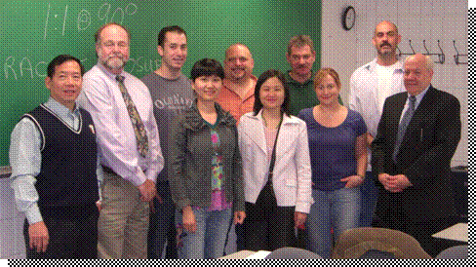
（本次研習人員合影：右一為主要講師Kenneth Zercie，
左二為講師Dr. Albert Harper）

三、茲就每日研習重點簡述如下：
1. 5月27日
（1）課前介紹及報到（Pre-Test Introduction and Registration）
每位學員先簽名領取上課講義，再由本次研習主要講師Kenneth Zercie及Dr. Albert Harper簡介研習要旨，並請所有學員一一自我介紹，彼此熟識。
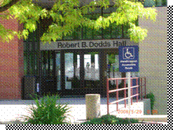 | 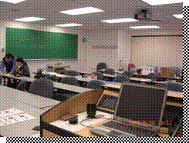
（研習之教學大樓） | （研習教室）

（2）光源能量與鑑識科學之簡介（Light Energy and Forensic Science）/講師：Kenneth Zercie
所謂的白光，實際上是由許多不同波長的光源所組成（如光譜圖所示）。一般肉眼可見的光源稱為可見光，其波長介於380nm ~780nm之間，是由紫、靛、藍、綠、黃、橙、紅色光源組成。比可見光波長短（100nm~380nm）的光源稱為紫外光，比可見光波長長（780nm ~3000nm）的光源稱為紅外光。光源依據其波長長短而具有不同的能量，一般而言，短波長光源能量較高，長波長光源能量較低。

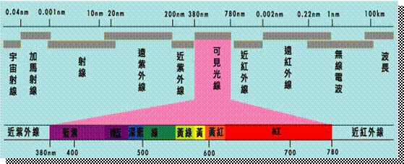
（光譜圖）

紫外光及紅外光雖是肉眼看不見，但用途卻相當廣泛。除了熟知紫外光有殺菌效果、紅外光有加熱作用外，這些光源也被運用於刑事鑑識領域，協助鑑識人員能以最短的時間在犯罪現場搜尋出槍彈痕跡（Gun Shot Residue，簡稱GSR）、血液（Blood）、精斑（Semen）、唾液（Saliva）、尿液（Urine）、汗斑（Perspiration stain）、潛伏指紋（Latent Fingerprint）、纖維（Fiber）、鞋印（Shoe Print）、麻醉鎮靜劑（Narcotics）、大麻（Marijuana）等跡證，並可用來辨識筆墨（Ink）、紙張（Paper）的差異而應用於文書鑑定案件（如下圖所示）。

 | 一般光線照射 | 多波域光源照射
槍彈痕跡鑑定 | 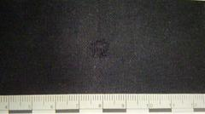 | 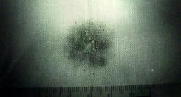
血液鑑定 | 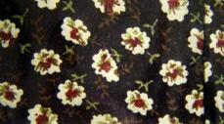 | 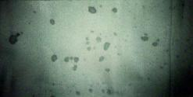
潛伏指紋鑑定 | 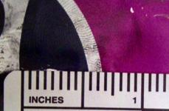 | 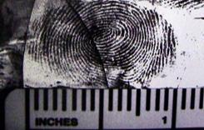
文書鑑定 | 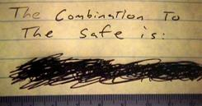 | 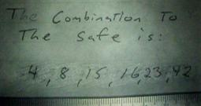

鞋印鑑定 | 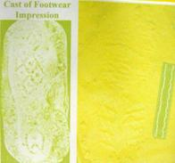 | 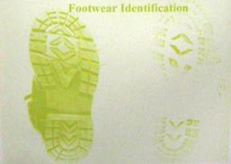

二隨著科技不斷進步，現今多波域光源設備可以在波長300至650nm範圍內穩定輸出一頻率狹窄的光源，且透過微調設計可產生無段限制的光頻，加上紅外線輸出配件，使運用的範圍更加廣泛靈活，因此擁有一台多段式光源輸出設備，就如同具有多台不同光頻輸出的激光系統。而且所用光源的壽命比過去設備較為延長，可達1000小時，且不易受損，免除常需更換的麻煩。另為因應不同環境的需要，也有多種輕便型手電筒式的光源問世，讓操作上便利許多。
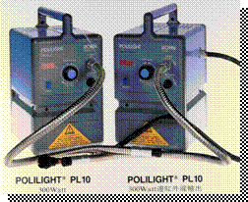 | 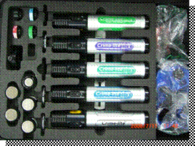
（POLILIGHT多段式光源設備） | （輕便型手電筒式的光源）

（3）數位攝影與電腦（Digital Photography and the Computer）、犯罪現場攝影（Crime Scene Photography）/講師：Paul Penders
攝影常常是鑑識人員保全犯罪現場完整性的首要工作。過去可能會因器材不良或技巧不足，致攝影結果不清晰，而影響案件偵辦。拜賜科技的進步，現在有高畫質數位攝影器材的誕生，讓拍出高品質的影像不再是攝影專業人員的專利。數位攝影不僅具有影像易於輸出應用的優點，也由於所拍影像是以電子檔案形式儲存，所以在複製或編修上都方便許多。尤其是對比、明暗效果不佳致影像不清晰的情形，只要透過圖形圖像處理軟體如Adobe Photoshop、Photo Styler、Corel Draw、Paintbrush、Freehand、Imagepal、Picture Publisher，在一般PC電腦上即可輕易調整成最佳品質，其處理圖像的能力和水準已直追一些專業圖形圖像工作站。
要瞭解這些圖形圖像處理軟體之所以能改善電子檔影像的原理，必須先對圖形、圖像的定義有所認識。所謂「圖形」，一般是指用電腦繪製(draw)的畫面，如直線、圓、圓弧、矩形、任意曲線和圖表等;「圖像」則指由輸入設備捕捉實際場景畫面產生的數字圖像。數字圖像通常分為位圖和矢量圖形兩種表示形式。其中，位圖 （bit-mapped-Graphics），是以記錄黑白或彩色的像素（Pixel）來反映圖像，每一個像素有特定的位置和顏色值，像素的多少決定文件的大小和圖像細節的豐富程度。
位圖適合用於表現含有複雜色彩、明度多變、虛實豐富的圖像（例如：照片、繪畫等），並可直接、快速地在螢幕上顯示出來。由於位圖佔用存儲空間較大，一般需要進行數據壓縮。為了便於位圖的存儲和交流，產生種類繁多的文件格式，常見有PCX、BMP、DLB、PIC、GIF、TGA和TIFF等。
使用位圖格式的繪畫程式叫做位圖繪畫程式，例如Adobe Photoshop 。 它利用與螢幕相對應的存儲位來記憶和處理圖像，把圖形作為點的集合，並可透過調整像素的色調、明暗、對比及飽和度，將圖像修改成我們所希望呈現的效果。位圖圖像依賴於解析度，當放大或以高清晰度列印時，容易出現鋸齒狀的邊緣。因此，若我們希望所攝影的影像品質要好，數位攝影器材的解析度必須提高。
透過圖形圖像處理軟體不僅將證物影像清晰化，對刑事鑑識領域而言，更增加這些證物的證據能力。將這些圖形圖像處理軟體運用於刑事鑑識上的實例非常多，例如：肇事逃逸車輛車牌的顯現、犯罪現場微物跡證的檢視及文書鑑定等。

2. 5月28日
（1）光源應用基礎（Basic Light Energy Applications）、多波域光源操作（Operation of Light ）/講師：Kenneth Zercie
多波域光源在刑事鑑識領域的應用非常廣泛。它之所以能運用於採證上，主要原理是因特殊波長的光源照射於檢體表面時，大部分光源會被檢體反射出去，只有很小部分的光源被檢體吸收，檢體吸收入射光後，會發射出較入射光波長更長且肉眼可見的螢光。由於螢光產生過程可能有部分能量耗損，致使可觀察到的螢光能量通常很微弱，因此必須在暗室透過適當的濾光片或配戴濾光鏡，濾除由檢體表面反射回來的入射光源，讓微弱的螢光因而顯現得以被肉眼觀測，始可進行物證檢視或拍照存證，並視情況將檢體帶回實驗室作進一步化學鑑驗。
由於不同的檢體會吸收不同波長的光源，且發出不同光譜的螢光。因此，不同的檢體需用不同的光源檢視。例如：槍彈痕跡及墨色差異常以紅外光來檢測；紫外光則可用來檢視纖維、精斑、綑綁痕跡及油墨、粉末、染料內的螢光成分。
操作多波域光源前，必須要注意以下幾點：
（A）不可將光源直接照射眼睛或皮膚（特別是具高能量的紫外光），以免影響視力或對人體造成傷害。
（B）視情況配合使用濾光片或配戴濾光眼鏡，以利搜尋相關跡證。
（C）在室外或大空間環境，一般採用手電筒式光源，便於操作；在室內或小範圍空間，手提式光源或手電筒式光源均可適用。
（D）有些多波域光源設備使用後需排熱降溫，故關閉電源前應先確認排熱風扇是否已停止運轉，以維護機器壽命、保持正常運作。
（E）使用多波域光源檢視時，應儘可能關閉其他燈源，以降低環境的亮度，才易使微物跡證的螢光顯現出來。
（F）檢視時，應配戴手套及口罩進行搜尋。
（G）尋得微物跡證時，應詳細記錄發現的地點與狀況、所使用光源的波長與濾光眼鏡的種類，以及觀察的結果，便於未來查證，並可作為犯罪現場重建的依據。

（2）多波域光源應用於犯罪現場之實習（Exercises Practical in Crime Scene Rooms）/講師：Peter Massey
實習包含：「證物採樣練習」、「筆墨辨識練習」及「模擬犯罪現場實習」三部分。
「證物採樣練習」及「筆墨辨識練習」的地點即在上課教室隔壁。在「證物採樣練習」部分，講師準備內衣褲、外出服、帽子、鞋子等多項一般犯罪現場常見的證物，並提供各種多波域光源設備，供學員自行操作，以發現其上有無血跡、潛伏指紋、體液、纖維等跡證，並將所見記錄於紙，便於練習後討論。
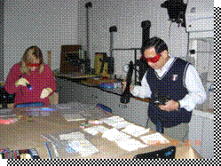 | 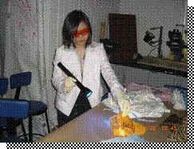
（證物採樣練習情形）
在「證物採樣練習」部分，則準備多種廠牌不同款式的書寫工具及紙張，供學員自行練習使用多波域光源來辨識其差異，未來可將此練習經驗運用於鑑定刮擦、塗改等偽變造文書案件。
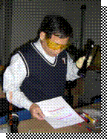 | 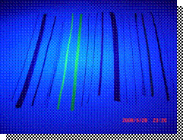
（筆墨辨識練習情形） | （不同筆墨在同一光源照射下出現不同的墨色反應）
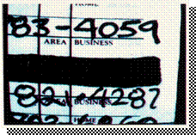 |  | 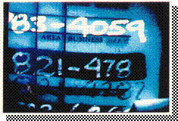
（被塗改文件無法以肉眼  看出內容） |  | （用450nm光源加上濾光鏡  即可看出被塗改文字）

「模擬犯罪現場實習」則安排有客廳、臥室及餐廳三個模擬的犯罪現場，讓學員從凌亂的現場抽絲剝繭，地毯式搜尋任何可能遺留的跡證，並記錄之，俾便討論研析。
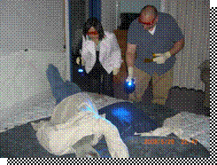 | 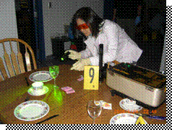
（在模擬犯罪現場臥室採樣情形） | （在模擬犯罪現場餐廳採樣情形）
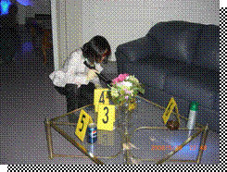 | 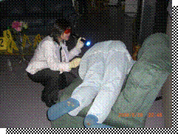
（在模擬犯罪現場客廳採樣情形）

3. 5月29日
（1）多波域光源與潛伏指紋（Light Sources and Latent Fingerprints）/講師：Kenneth Zercie
指紋依其存在的狀態可分為明顯紋、成型紋及潛伏指紋。明顯紋是指肉眼即可觀察到的平面狀指紋，如手指沾染墨跡或血跡後接觸他物所轉印形成的指紋；成型紋是指手接觸柔軟、無彈性的物面時所留下的立體狀指紋，例如以手輕觸未乾油漆或軟泥灰所產生的凹凸狀指紋；而潛伏指紋是手指上汗腺分泌物質（如氨基酸）於接觸物體表面時所遺留肉眼不易察覺的指紋紋線。
明顯紋可以照相記錄保存，成型紋可用照相或矽膠法處理，但潛伏指紋則必須透過特殊處理才可顯現。其中，以多波域光源檢視潛伏指紋為現今最常用的首選方法，因其操作簡便，效果顯著。

（2）使用化學試劑及粉末顯現指紋（Fingerprint Lab-Chemicals and Powders）/講師：Kenneth Zercie
潛伏指紋的顯現方法，除了單用多波域光源外，搭配或選用化學試劑或粉末，顯現效果也不錯。常見的方法如下：
1. 粉末法：包含磁粉及螢光粉末。一般而言，在背景單純、淺色的條件下，可運用磁粉採集潛伏指紋；在背景複雜、深色的環境下，則選用螢光粉末來搜尋潛伏指紋。
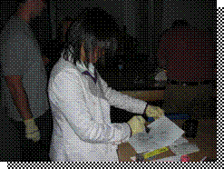 | 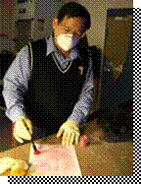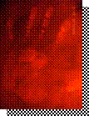
（磁粉採集法） | （螢光粉末採集法）

2. 化學試劑法：常用者包括三秒膠法（Superglue）、寧海德林法（Ninhydrin）、龍膽紫法（Crystal violet）。依據證物的材質選用之：若是非吸水性且具光滑表面如酒瓶、塑膠、膠帶、玻璃製品等，以三秒膠法或龍膽紫法採集；若是吸水性證物，則大多使用寧海德林法。另有碘燻法（Iodine），由於其過程中固態碘蒸發成氣態，毒性較大，對人體有害，故儘可能於通風櫥內小心操作。
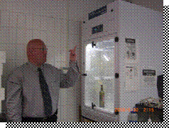 | 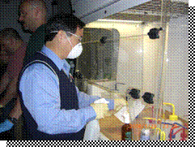
（氰丙烯酸酯法） | （寧海德林法）
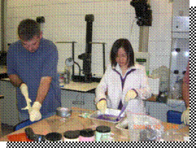 | 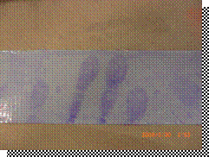
（龍膽紫法）
（3）使用雷射及鑑識光源顯現指紋（Latent Fingerprints/Laser & Forensic Lights）/講師：Kenneth Zercie
雷射光（LASER）係Light Amplification by the Stimulated Emission of Radiation的縮寫，為一種高能量（very high intensity）、單色（monochromatic, one color）、連續（coherent）的光源，它也是可見光譜的一部分。
在實務上，使用雷射及鑑識光源顯現指紋的案例很多，如下圖所示。

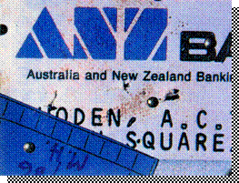 | 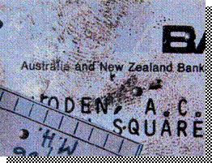
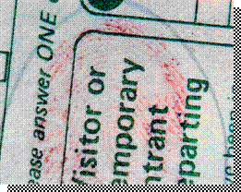 | 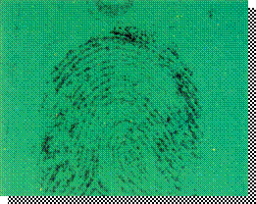
（待鑑資料原件） | （經鑑識光源照射後，使潛伏指紋顯現更清晰）

為了讓我們更清楚何種情況應該運用何種光源條件（含使用光源的波長及濾光鏡的種類），講師另製作一個表（如下表）供我們練習。
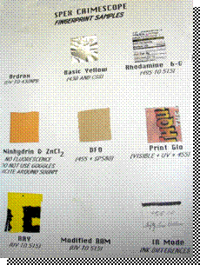 | 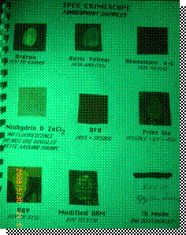
（一般光源下） | （經多波域光源照射後，  可在各種資料上觀察  潛伏指紋）

4. 5月30日
（1）光源與犯罪現場攝影學之回顧（Lights & Crime Scenes Photography Review）、問題與注意事項（Problems and Precautions）/講師：Kenneth Zercie
講師以多個實際發生的案例講解多波域光源的操作運用，並說明如何在各種不同犯罪現場，進行跡證的搜尋。並介紹使用短波長紫外線可直接觀察未經處理的潛伏指紋，再配合數位照相機存證，即可快速完成指紋的採樣。
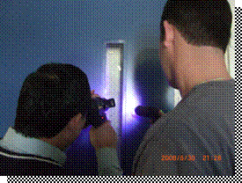
（使用“RUVIS”SCENESCOPE KIT短波長紫外線練習搜尋潛伏指紋的情形）
（2）法庭問題（Legal Issues Courtroom）/講師：Dr. Albert Harper
在「法庭交互詰問制度」及「嚴格證據法則」下，鑑識責任不僅是完成一份詳盡的報告，對於維護該報告之證據能力更是不容忽視。
文書的證據力分為「形式上的證據力」與「實質上的證據力」。所謂「形式上的證據力」，即文書真正成立時所存之證據力，換言之，足證製作文書之人確曾為文書內所記載之表示或報告，亦稱為「證據能力」；至於文書所記載事項得據為判斷資料時所存之證據力，也就是文書之內容足為某事項之證明時，才具有「實質上的證據力」，又稱為「證據證明力」。
鑑定報告在法庭上所需接受的考驗，主要是針對該報告是否具有「證據能力」及「證據證明力」。由於所鑑定事項均是依照囑託或委託單位之請求，因而鑑定內容必然與待釐清的案情相關，故應無「證據證明力」的問題。而在「證據能力」的認定上，一般是從鑑定報告的製作過程是否合法、結果有無偽造等兩方面來考量。
研判鑑定報告的製作過程是否合法，不僅評估鑑識人員的資格、經歷及專業技能外，也包含送鑑證物是否有妥善保存、所用方法是否適當及操作過程有無失當。在研判鑑驗結果有無偽造上，難度較高。以使用圖像應用軟體處理證物照片為例，由於使用數位相機或掃描等設備製作的證物圖像，具有不限時、地及匿名等特性，因此，要確定製作者身份並不容易，又數位資料可以輕易地不著痕跡進行更改，致數位資料的原本不易確定，若提出的數位證據(Digital Evidence)的同一性(Identity)及真實性(Authenticity)遭被告或辯護人質疑時，鑑識單位應如何舉證說明便是十分重要。
由於「無罪推定」是法治社會很重要的前提。檢方可以起訴嫌犯，但法院則是靠推翻檢方控訴的證據，來確保人權的尊嚴。無罪推定的基本精神，就是證據一旦有瑕疵，法院寧可站在維護人權的角度，推定嫌犯無罪，這就是程序正義的精髓。因此，實驗室所提的鑑定報告，若其鑑驗過程或結果遭受質疑時，其「證據能力」可能不存在，就無法作為證據協助案件偵辦。

（3）頒證：課程全部結束後，由Dr. Albert Harper頒給每位學員結業證書，並恭喜順利結業。

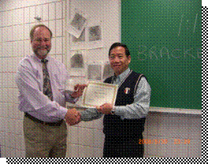 | 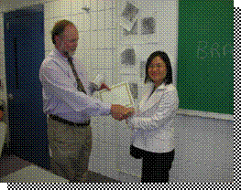
（頒證情形）
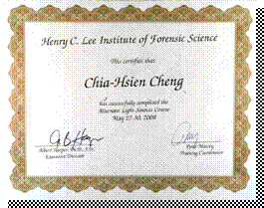 | 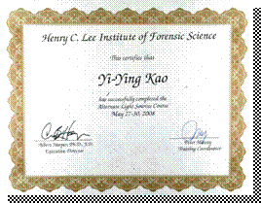
（結業證書）

肆、研習心得

一、體認多波域光源的重要性
凡走過必留下痕跡，犯罪者在案發現場常會不經意留下一些跡證，可供辦案人員事後搜尋。多波域光源對於這些微量的跡證確實發揮相當的偵查作用，有助還原案情的真相，確實是現今刑事鑑識上的利器。
但多波域光源也有其限制，以文書鑑定領域而言，雖然它在刮擦、塗改的偽變造案件可還原被塗改的內容，但對於紙張、油墨的辨識上，可能由於現今市面品牌繁多，彼此的成分差異不大，因此，有時無法僅以多波域光源明顯區分，必須再藉助其他更精密的分析儀器設備完成鑑別。

二、時時充實鑑識新知
科技進步一日千里，多波域光源的相關設備也因應實際需求，不斷有新的發明或用法。例如：短波長紫外線可用來直接發覺觀察未經處理的指紋，再配合數位相機，即可完成指紋的攝影存證，為一簡便的指紋採證方法；簡易型指紋翻拍架及指紋照相用螢光尺規（如下圖所示）便於各種犯罪現場翻拍潛伏指紋用，是相當實用的配件；發現潛伏指紋時，可考慮先以數位相機拍照，再運用圖形圖像處理軟體來增強指紋清晰度，可使原本難以比對的指紋得以進行鑑定；在模擬的犯罪現場，比較各種多波域光源實際操作的情形，發現體積小巧的多波域光源不僅使用簡便、易於搜尋證物，也便於在犯罪現場進行特殊螢光攝影，可作為往後赴現場採證時之參考。
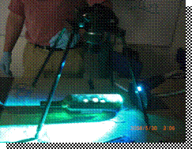 | 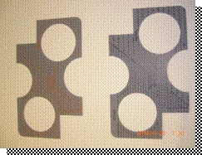
（簡易型指紋翻拍架） | （指紋照相用螢光尺規）

三、提升鑑識人員對證物「證據能力」的認知
「證據能力」乃自由心證的前提，若無「證據能力」的證據，法官根本不得採為裁判基礎，更遑論評價其證據價值。面對證據能力越發受到法庭重視的現在，鑑識人員不能如同過去僅需面對證物，進行一連串複雜的高科技儀器分析，然後交出厚厚的報告即可，必須以新的思維去連結犯罪偵查與刑事鑑識，用獨到的角度，抽絲剝繭、搜集證據，細心追蹤線索，逐步拼湊出真相，以揭露犯行。此外，鑑識人員也必須有走出實驗室的準備，除了到現場協助勘察、提供專業意見外，也必須面對法庭上律師的交互詰問，作為起訴審判的參考。

四、學習認真負責、鍥而不舍的精神
本次課程主要講師Mr. Kenneth Zercie本身也是美國警界出身，後來投身參加刑事鑑識的行列，現已退休，轉而任教，希望透過教學將其過去的經驗及技能繼續傳承下去。他的教學十分認真，雖然僅是短短四天課程，卻準備了8大箱的教具，其中包含各種廠牌的多波域光源、濾鏡、各式螢光﹙磁性﹚粉末、指紋採取器材、指紋採取配製溶液、指紋採取樣本等現場勘驗器具，琳琅滿目；而且上課強調雙向互動，讓學員不僅是靜態聽講，每項課程均讓學員親自操作，結合理論與實務，增加學員對多波域光源的印象，教學非常用心，值得效法學習。
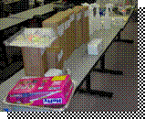 | 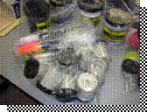 |  | 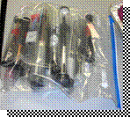
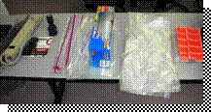 |  | 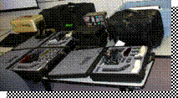
（各種教具器材）

課程中，Mr. Kenneth Zercie以當時震驚美國社會、發生在民風純樸康乃迪克州小鎮的Crafts殺妻案為例，該案嫌犯Crafts以木材壓碎機謀殺其妻，整具屍體被輾碎，血肉模糊，鑑識人員只能由尋得的少部份小屍塊，循線抓到凶嫌，偵辦難度相當高，宛如人骨拼圖真實版。其過程所憑藉的就是鍥而不舍的精神，鼓勵學員不要怕難、怕煩，案情終會真相大白。
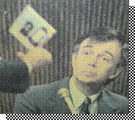 | 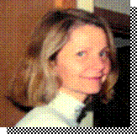 | 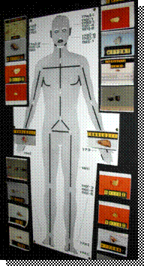  （殘碎人骨拼圖）
（犯罪者Crafts） | （被害妻）
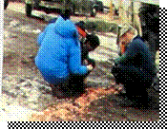 | 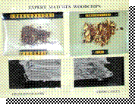
（命案現場） | （比對木屑痕跡）

伍、建議

一、加強圖形圖像處理軟體的訓練
利用各種圖形圖像處理軟體可強化原本以肉眼難以鑑別的圖像或指紋紋線，建請加強鑑識人員對於Adobe photoshop等相關處理軟體的訓練課程，並購置該軟體合法版權，使之靈活運用於實際案例，期能突破過去難能鑑定的問題文書及指紋等相關案件。

二、編列預算購置多波域光源相關設備
本次研習發現有多項多波域光源相關設備非常實用，但本局並未購置，建請編列預算以供日後使用，其項目臚列如下：
（一）高照明紫外光燈—可於非暗室的情況下觀察螢光指紋、唾液斑、精液斑…等現場體液證物分佈狀況，再進行後續血清學鑑定等處理程序。
（二）“RUVIS”SCENESCOPE KIT短波長紫外光照相機—可於短波長紫外光照射下觀察到未經處理的潛伏指紋，並可利用數位相機拍照存證。
（三）簡易型指紋翻拍設備—現場指紋照相必須藉助簡易型指紋翻拍架及螢光尺規，才能拍出清晰指紋，否則易會因手持相機時晃動不穩，致指紋紋線模糊不清而影響比對結果。
（四）迷你型攜帶式多波域光源—該儀器機動性強，可取代一般鑑識光源。建議先配發本局北、中、南、東部4個機動工作組，並施予教育訓練，評估其使用效能，若成效不錯，在經費許可狀況下，再全面配發各外勤處站。
（五）大型指紋自動煙燻箱及可攜型指紋煙燻箱—可同時處理大、小型證物，並於指紋採取後，其內廢氣可自動清除排外，符合環境保護及鑑識人員健康之需求。
三、持續加強人員專業訓練
鑑於科技進步日新月異，相關專業訓練及鑑識知識的汲取不容間斷。李昌鈺鑑識科學學院每年都會安排各項最新的刑事鑑識相關課程，建議可上網﹙www.hcleeinstitute.com﹚瀏覽選訓，以充實專業新知，增進工作技能。

陸、致謝
誠摯感謝本處處長、副處長及科長等各級長官的愛護，讓職等能親臨知名的李昌鈺鑑識科學學院進修。本次研習能圓滿完成，特別感謝海外室及派駐紐約市的法務秘書祝立宏學長的費心安排、第七處及會計室在採購與經費的大力幫忙。同時感謝本局科技總顧問李昌鈺博士在研習期間的指導及Mr. Kenneth Zercie等4位教官的認真教學，讓我們對多波域光源的應用有更深入的瞭解，順利結訓並取得證書。

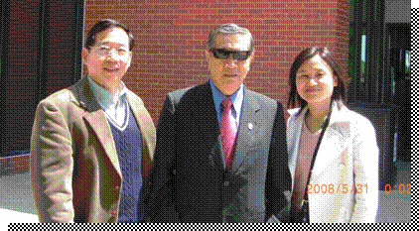
（與本局科技總顧問李昌鈺博士合影）

